

АДМИНИСТРАЦИЯ ГОРОДА ПЕРМИ
П О С Т А Н О В Л Е Н И Е

19.11.2020
№ 1169

Об утверждении проекта
межевания территории,
ограниченной зданием
по ул. Подгорной, 109а,
ул. Подгорной, зданием
по ул. Кронштадтской, 64,
зданием по ул. Кронштадтской, 61,
ул. Грузинской в Дзержинском
районе города Перми

На основании статей 8, 41, 43, 45, 46, 56, 57 Градостроительного кодекса Российской Федерации, с учетом заключения по результатам проверки документации по планировке территории на соответствие требованиям градостроительного законодательства Российской Федерации от 23 октября 2020 г.
администрация города Перми ПОСТАНОВЛЯЕТ:
1. Утвердить прилагаемый проект межевания территории, ограниченной зданием по ул. Подгорной, 109аа, ул. Подгорной, зданием по ул. Кронштадтской, 64, зданием по ул. Кронштадтской, 61, ул. Грузинской в Дзержинском районе города Перми (далее – проект межевания территории).
2. Признать утратившими силу:
проект межевания территории, утвержденный постановлением администрации города Перми от 31 декабря 2013 г. № 1293 «Об утверждении документации по планировке территории, ограниченной набережной реки Камы – левый берег, ул. Николая Островского, ул. Ленина, ул. Максима Горького, ул. Пушкина,
ул. Сибирской, ул. Краснова, ул. Куйбышева, ул. Революции, шоссе Космонавтов, ул. Подгорной, ул. Екатерининской, ул. Окулова, ул. Решетниковский спуск
в Дзержинском, Ленинском и Свердловском районах города Перми, территории общего пользования в пределах границ ул. Попова, ул. Петропавловской, ул. Ленина в Ленинском районе города Перми», в части проекта межевания территории, ограниченной зданием по ул. Подгорной, 109аа, ул. Подгорной, зданием
по ул. Кронштадтской, 64, зданием по ул. Кронштадтской, 61, ул. Грузинской
в Дзержинском районе города Перми;
проект межевания территории 2 (СТН В5, В6, В8, В9, В10, часть В11, Г1, Г2, часть Г3, часть И8, часть Ж1, часть Ж13, часть Д7) в Орджоникидзевском, Свердловском, Ленинском, Индустриальном, Дзержинском районах города Перми, утвержденный постановлением администрации города Перми от 20 мая
2015 г. № 291 «Об утверждении документации по планировке территории 2 (СТН В5, В6, В8, В9, В10, часть В11, Г1, Г2, часть Г3, часть И8, часть Ж1, часть Ж13, часть Д7) в Орджоникидзевском, Свердловском, Ленинском, Индустриальном, Дзержинском районах города Перми», в части проекта межевания территории, ограниченной зданием по ул. Подгорной, 109аа, ул. Подгорной, зданием
по ул. Кронштадтской, 64, зданием по ул. Кронштадтской, 61, ул. Грузинской
в Дзержинском районе города Перми.
3. Департаменту градостроительства и архитектуры администрации города Перми разместить настоящее постановление в информационной системе обеспечения градостроительной деятельности города Перми.
4. Функциональным и территориальным органам, функциональным подразделениям администрации города Перми в своей деятельности руководствоваться утвержденным проектом межевания территории.
5. Настоящее постановление вступает в силу со дня официального опубликования в печатном средстве массовой информации «Официальный бюллетень органов местного самоуправления муниципального образования город Пермь».
6. Управлению по общим вопросам администрации города Перми обеспечить опубликование настоящего постановления в печатном средстве массовой информации «Официальный бюллетень органов местного самоуправления муниципального образования город Пермь».
7. Информационно-аналитическому управлению администрации города Перми обеспечить опубликование (обнародование) настоящего постановления
на официальном сайте муниципального образования город Пермь в информационно-телекоммуникационной сети Интернет.
8. Контроль за исполнением настоящего постановления возложить
на заместителя главы администрации города Перми-начальника департамента
земельных отношений администрации города Перми Ведерникову Л.Г.

Глава города Перми Д.И. Самойлов
УТВЕРЖДЕН
постановлением администрации
города Перми
от 19.11.2020 № 1169

ПРОЕКТ МЕЖЕВАНИЯ
территории, ограниченной зданием по ул. Подгорной, 109аа,
ул. Подгорной, зданием по ул. Кронштадтской, 64,
зданием по ул. Кронштадтской, 61, ул. Грузинской
в Дзержинском районе города Перми

Описание проектных решений

1. Перечень и сведения о площади образуемых земельных участков, виде разрешенного использования, возможные способы их образования.
Настоящим проектом межевания территории предусмотрено двухэтапное образование земельных участков в силу действия статьи 11.7 Земельного кодекса Российской Федерации (далее – ЗК РФ), предусматривающей способы образования земельных участков. 1 этап предусматривает образование земельных участков на свободных землях и исключение из состава земельных участков подводным объектом, в соответствии со статьей 102 ЗК РФ. 2 этап предусматривает перераспределение трех смежных земельных участков в три других смежных земельных участка. Перераспределение возможно только после прекращения аренды на земельные участки.
На 1 этапе предусмотрено образование земельных участков:
№ 1 (двухконтурного) под многоэтажную жилую застройку (высотную застройку) (2.6) путем перераспределения земельного участка с кадастровым номером 59:01:4410225:42 и земель, находящихся в государственной или муниципальной собственности. Перераспределение земельного участка предусмотрено с целью исключения части земельного участка под водным объектом в соответствии со статьей 102 ЗК РФ;
№ 2 под земельные участки (территории) общего пользования путем образования из земель, находящихся в государственной или муниципальной собственности. Границы земельного участка сформированы в соответствии с местоположением смежных земельных участков с кадастровыми номерами 59:01:4410224:21, 59:01:4410225:1199, 59:01:4410224:16, прошедших государственных кадастровый учет, площадь которых является уточненной, красными линиями и границами проектирования;
№ 3 под земельные участки (территории) общего пользования путем образования из земель, находящихся в государственной или муниципальной собственности. Границы земельного участка сформированы в соответствии с местоположением смежных земельных участков с кадастровыми номерами 59:01:4410224:21, 59:01:4410225:45, прошедших государственных кадастровый учет, площадь которых является уточненной и водным объектом.
На 2 этапе предусмотрено образование земельных участков:
№ 4 под многоэтажную жилую застройку (высотную застройку) (2.6) путем перераспределения земельных участков № 1, 2, 3, образованных в первом этапе,
и земельных участков с кадастровыми номерами 59:01:4410225:52, 59:01:4410224:19, 59:01:4410224:21.
Площадь образуемого земельного участка (5225 кв. м) складывается
из площади земельного участка (4535 кв. м), предоставленного закрытому акционерному обществу «Дедал» (далее – ЗАО «Дедал») под многоквартирные жилые дома, отдельно стоящие и встроенно-пристроенные объекты капитального строительства нежилого назначения на нижних этажах, и части площади земельных участков (202 кв. м, 248 кв. м, 202 кв. м, 4445 кв. м), предоставленных для благоустройства территории: устройства газонов, пешеходных дорожек и других элементов благоустройства ЗАО «Дедал».
Невозможность формирования внутри квартала самостоятельного земельного участка определена следующими условиями:
расположением газонов, пешеходных дорожек и других элементов благоустройства. В соответствии с пунктом 3.2 СП 82.13330.2016 «Свод правил. Благоустройство территорий. Актуализированная редакция СНиП III-10-75», утвержденного приказом Министерства строительства и жилищно-коммунального хозяйства Российской Федерации от 16 декабря 2016 г. № 972/пр (с изменениями
№ 1, 2), благоустройство территории: комплекс мероприятий по инженерной подготовке к озеленению, устройству покрытий, освещению, размещению малых архитектурных форм и объектов монументального искусства, направленных
на улучшение функционального, санитарного, экологического и эстетического состояния участка. Соответственно данная территория не предполагает строительство объектов капитального строительства в соответствии с основными видами разрешенного использования, например, магазин, общежития и так далее. Также минимальные отступы от границ земельного участка и минимальные размеры земельного участка, предусмотренные СП 42.13330.2016 «Свод правил. Градостроительство. Планировка и застройка городских и сельских поселений. Актуализированная редакция СНиП 2.07.01-89*», утвержденного приказом Министерства строительства и жилищно-коммунального хозяйства Российской Федерации от 30 декабря 2016 г. № 1034/пр, Правилами землепользования и застройки города Перми, утвержденными решением Пермской городской Думы
от 26 июня 2007 г. № 143, противопожарные расстояния, установленные пунктом 4.14 СП 4.13130.2013 «Свод правил. Системы противопожарной защиты. Ограничение распространения пожара на объектах защиты. Требования к объемно-планировочным и конструктивным решениям», утвержденного приказом министерства Российской Федерации по делам гражданской обороны, чрезвычайным ситуациям и ликвидации последствий стихийных бедствий от 24 апреля 2013 г.
№ 288, не позволяют сформировать зону возможного размещения объектов капитального строительства в границах части земельного участка с кадастровым номером 59:01:4410224:21;
часть земельного участка с кадастровым номером 59:01:4410224:21 не может быть сформирована отдельно, так как к ней нет подъезда с улиц общего пользования. Доступ к территории внутри квартала возможен только с участка с кадастровым номером 59:01:4410225:42, арендуемого ЗАО «Дедал» под строительство жилого дома по ул. Екатерининской, 177а, либо через земельный участок
с кадастровым номером 59:01:4410225:199. В соответствии с соглашением о сотрудничестве от 04 августа 2016 г., общество с ограниченной ответственностью «ПО «Пермпромжилстрой» предоставило ЗАО «Дедал» право ограниченного использования части земельного участка с кадастровым номером 59:01:4410225:199 для организации проезда к месту строительства объекта по ул. Екатерининской, 177а (прежний адрес: ул. Грузинская, 18);
на части земельного участка с кадастровым номером 59:01:4410224:21 расположена ливневая канализация с нормативной охранной зоной 5 м, водоохранная зона, прибрежная защитная полоса, 10-метровая охранная зона распределительного пункта (далее – РП), расположенная в непосредственной близости
от границы земельного участка с кадастровым номером 59:01:4410224:21. Вышеперечисленные зоны накладывают ограничения в использовании земельного участка и строительство объектов капитального строительства.

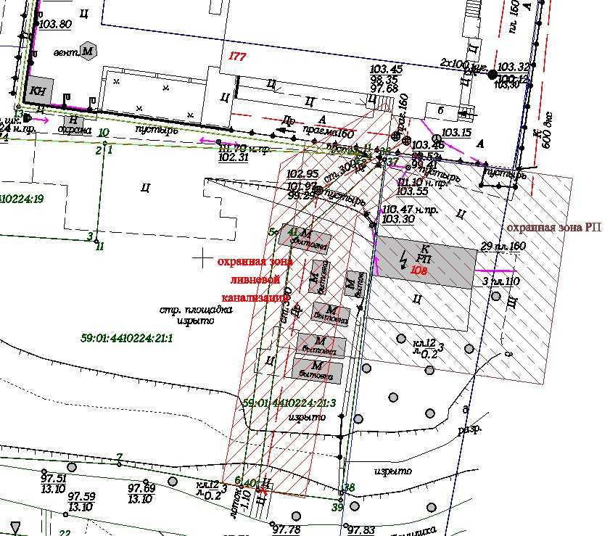

Рисунок. 1. Расположение охранных зон ливневой канализации и РП

Таким образом, по совокупности условий и невозможностью формирования внутри квартала самостоятельного земельного участка, целесообразно перераспределить оставшуюся часть земельного участка с кадастровым номером 59:01:4410224:21 в пользу земельного участка № 1 (образованного на первом этапе), предназначенного для строительства жилого дома по ул. Екатерининской, 177а, с целью вовлечения в оборот неиспользуемых земель;
№ 5 под земельные участки (территории) общего пользования путем перераспределения земельных участков № 1, 2, 3, образованными в первом этапе,
и земельных участков с кадастровыми номерами 59:01:4410225:52, 59:01:4410224:19, 59:01:4410224:21. Границы участка сформированы в соответствии с красными линиями и береговой полосой (20 метров);
№ 6 под земельные участки (территории) общего пользования путем перераспределения земельных участков № 1, 2, 3, образованными в первом этапе,
и земельных участков с кадастровыми номерами 59:01:4410225:52, 59:01:4410224:19, 59:01:4410224:21. Границы участка сформированы в соответствии с красными линиями и водным объектом.
В связи с отсутствием на территории проектирования действующих публичных сервитутов, а также в связи с тем, что новые публичные сервитуты настоящим проектом межевания территории не устанавливаются, их перечень не прилагается.
2. Перечень и сведения о площади образуемых земельных участков, которые будут отнесены к территориям общего пользования или имуществу общего пользования, в том числе в отношении которых предполагаются резервирование
и (или) изъятие для государственных или муниципальных нужд.
Настоящим проектом на втором этапе предусмотрено образование 2 земельных участков № 5, 6 под земельные участки (территории) общего пользования.
Отсутствуют образуемые земельные участки, в отношении которых предполагаются резервирование и (или) изъятие для государственных или муниципальных нужд.

Экспликация образуемых и изменяемых земельных участков

№  земельного участка | Площадь  образуемых  и изменяемых земельных участков и их частей | Адрес земельного участка  (при наличии) | Площадь  земельного  участка  по проекту | Вид разрешенного  использования  земельных участков | Примечание
1 этап
1 | - | Пермский край, г. Пермь,  Дзержинский район,  ул. Екатерининская, 177а | 4365 | многоэтажная жилая застройка (высотная застройка) (2.6) | -
2 | - | Пермский край, г. Пермь,  Дзержинский район | 277 | земельные участки (территории) общего пользования | -
3 | - | Пермский край, г. Пермь,  Дзержинский район | 4527 | земельные участки (территории) общего пользования | -
2 этап
4 | - | Пермский край, г. Пермь,  Дзержинский район,  ул. Екатерининская, 177а | 5225 | многоэтажная жилая застройка (высотная застройка) (2.6) | под многоквартирный жилой дом по ул. Екатерининской, 177а
5 | - | Пермский край, г. Пермь,  Дзержинский район | 216 | земельные участки (территории) общего пользования | -
6 | - | Пермский край, г. Пермь,  Дзержинский район | 4178 | земельные участки (территории) общего пользования | -

